**Rapport**

**MINI-**

**PROJET**

**JAVA**

**Gestion des étudiants**

2 -ème ANNEE GI

RÉALISÉ PAR :

SADDOUKI ABDERRAHMANE

HADIR YEHYA

EL GARTAOUI ZOUHAIR

**ANNEE UNIVERSITAIRE : 2023/2024**

Introduction

Ce projet vise à développer une application de gestion des inscriptions pour la filière « Génie Informatique » de notre établissement. L'objectif est de fournir un outil centralisé et convivial permettant la gestion des étudiants, des cours et des inscriptions.

Objectifs Spécifiques

Créer un système centralisé pour stocker et gérer les données des étudiants, des cours et des inscriptions.

Permettre l'ajout, la modification et la suppression des données des étudiants et des cours, avec des fonctionnalités de recherche.

Proposer un processus intuitif pour inscrire et désinscrire les étudiants à des cours pour des semestres spécifiques.

Développer une interface graphique conviviale pour une utilisation facile par les utilisateurs.

Fonctionnalités Principales

Gestion complète des étudiants, y compris l'ajout, la suppression, la modification et la recherche.

Gestion détaillée des cours avec des fonctionnalités similaires.

Processus clair d'inscription et de désinscription des étudiants aux cours.

Interface graphique conviviale pour une expérience utilisateur agréable.

Ce rapport détaille la réalisation de ces objectifs et présente les solutions adoptées pour créer une application de gestion des inscriptions fonctionnelle et accessible pour la filière « Génie Informatique ».

Conception de l'application

Diagram usecase :

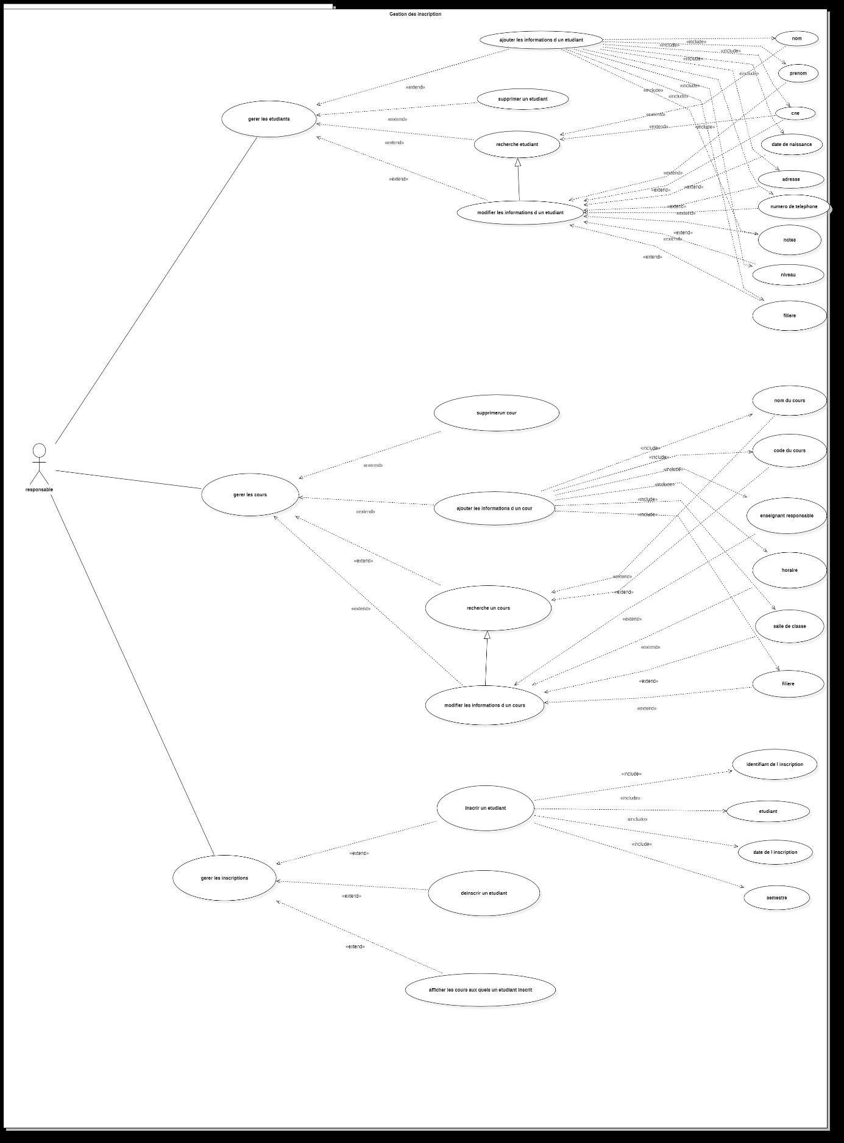

Diagram de classe :

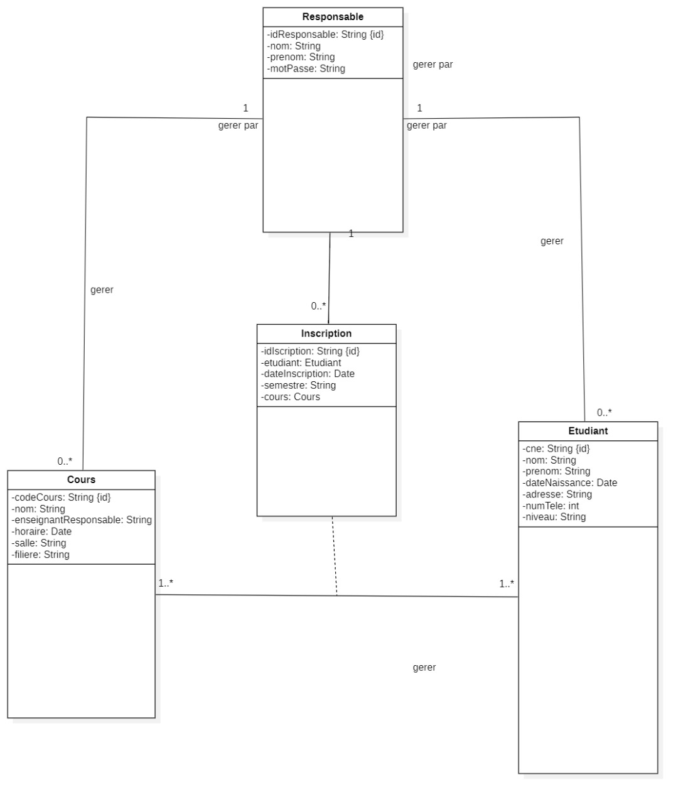

Diagram de Seq :

Pour inscrire étudiant :

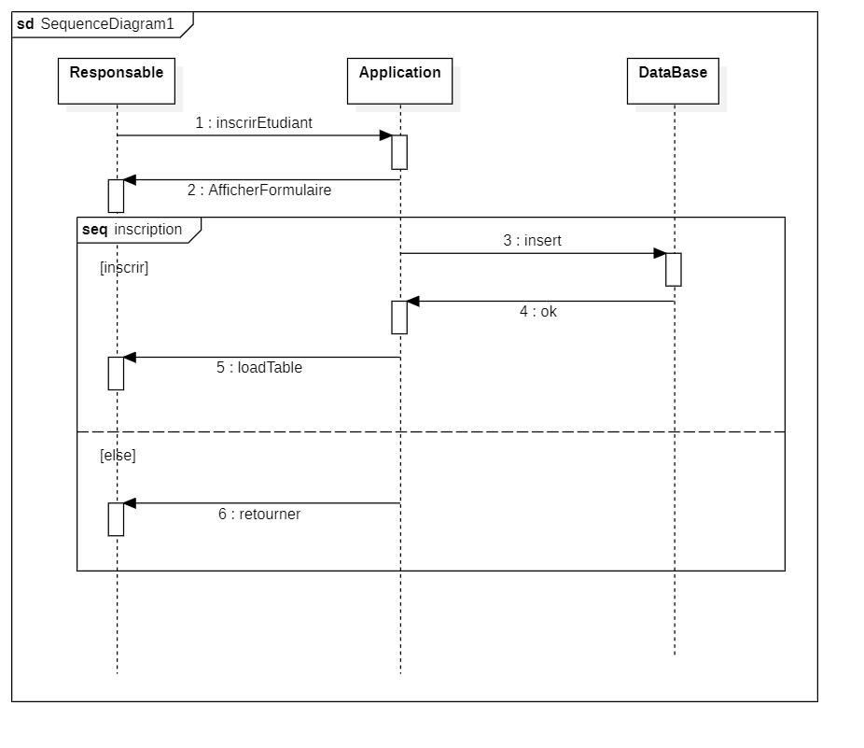Pour ajouter un étudiant

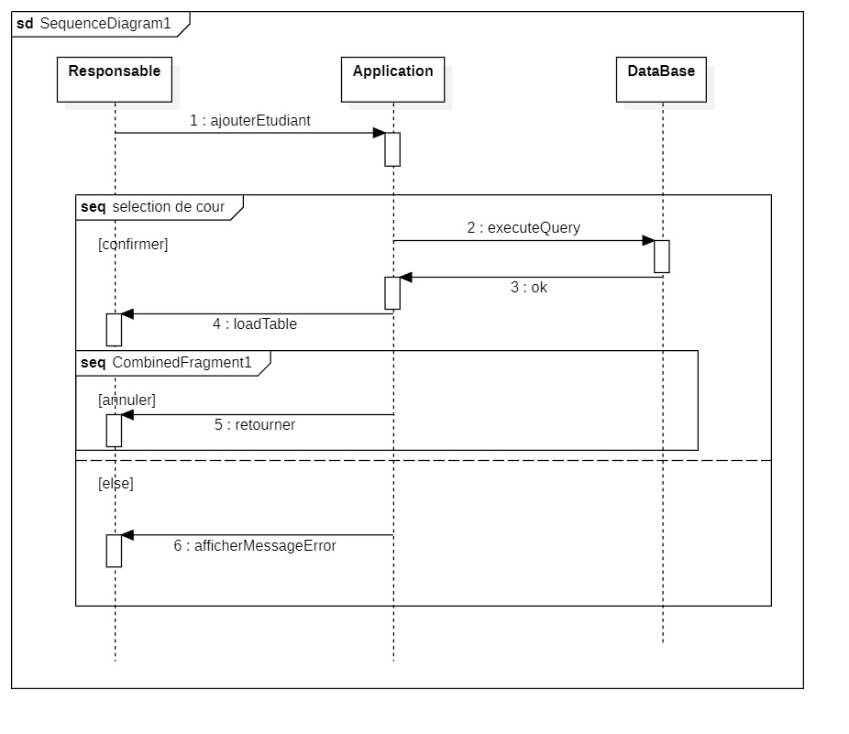

Pour modifier les infos d’un étudiant :

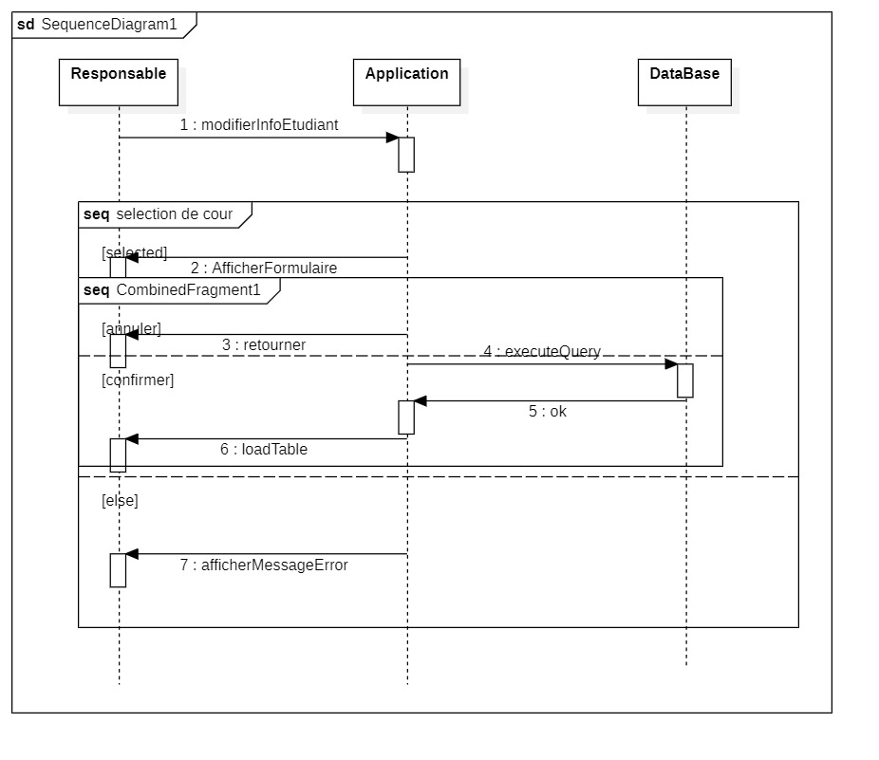

Pour désinscrire étudiant :

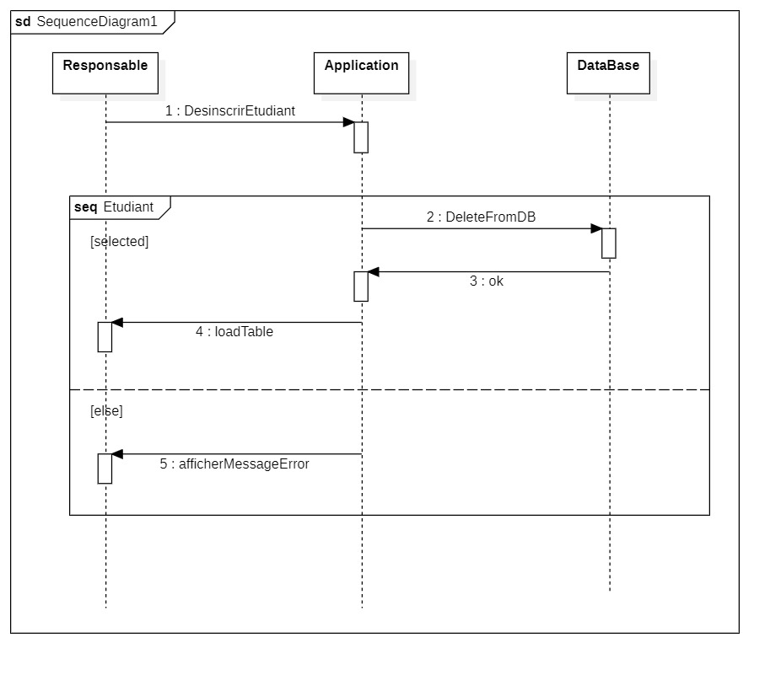

Pour supprimer étudiant :

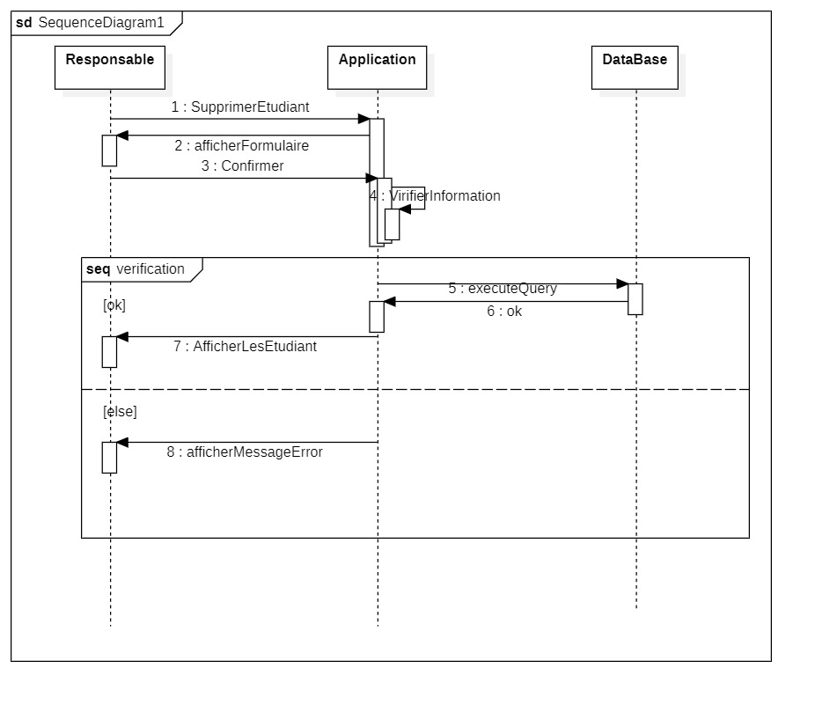

Pour ajouter un cours :

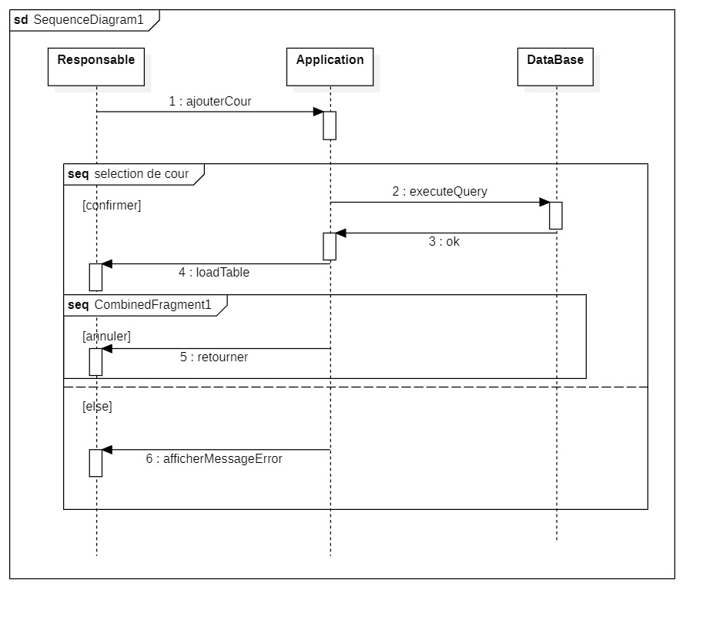

Pour voir un cours :

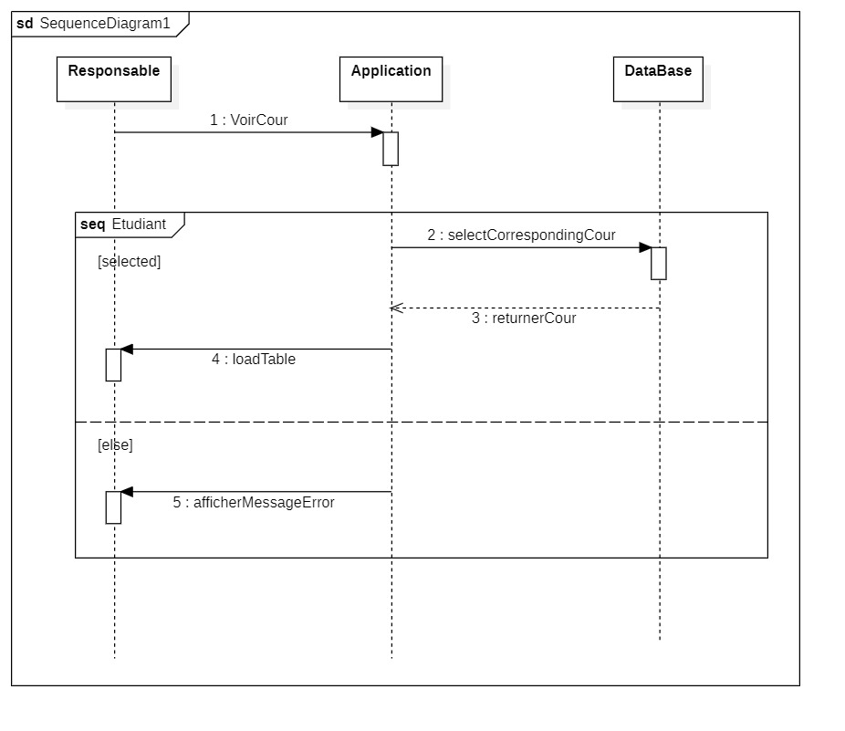

Pour modifier un cours :

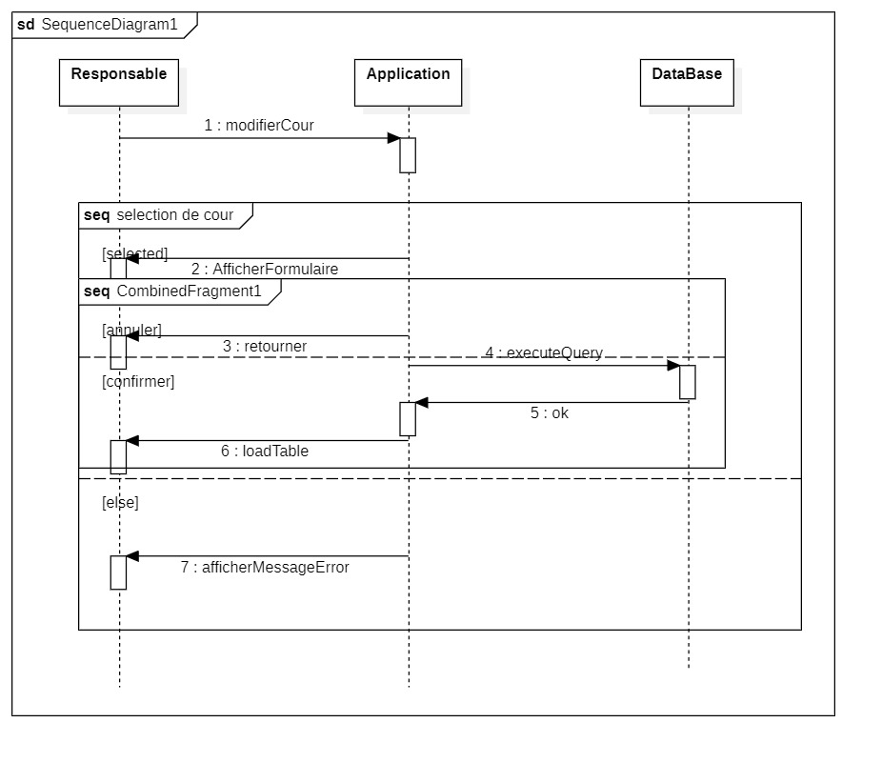

Pour supprimer un cours :

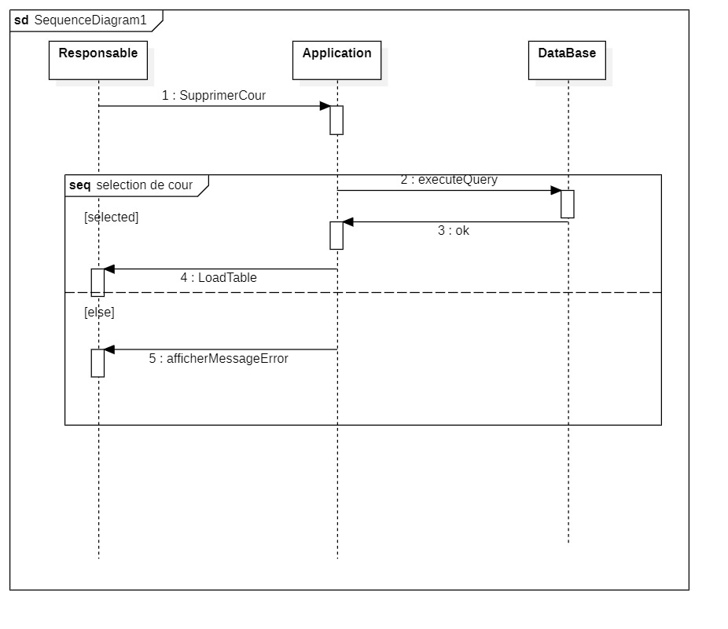

Pour chercher un étudiant / cours :

